A málna termőterülete az ezredforduló óta folyamatosan csökken
A KSH adatai szerint 1500 hektáron termesztettek málnát Magyarországon az ezredforduló idején, azóta a termőterület folyamatosan csökken. Az Eurostat adatai arról tanúskodnak, hogy 2022-ben 210 hektáron termelték a gyümölcsöt, az éves termésmennyiség 500 tonna körül alakult.
A KSH adatai szerint a friss és a fagyasztott málna külkereskedelmi egyenlege negatív volt 2022-ben: a friss málna behozatala (döntően Spanyolországból) 15 százalékkal 391 tonnára nőtt, a kivitele nem számottevő. Az idei év első öt hónapjában a friss málna beszállítása 13 százalékkal 95,2 tonnára csökkent az előző esztendő azonos időszakához képest. A KSH adatai azt mutatják, hogy a fagyasztott málna behozatala 26 százalékkal 1,71 ezer tonnára, a kivitele 9 százalékkal 592 tonnára esett 2022-ben az előző évihez képest. Az idei év első öt hónapjában a fagyasztott málna importja 5 százalékkal 508 tonnára, a kivitele 27 százalékkal 176 tonnára csökkent az előző év hasonló időszakához képest.
Az AKI PÁIR adatai szerint a Budapesti Nagybani Piacon a belföldi málna a 21. héten jelent meg a kínálatban. A málna termelői ára 20 százalékkal 3047 forint/kilogrammra emelkedett 2023 21–30. hetében az előző év azonos periódusához képest.
További információk e témában az Agrárpiaci jelentések – Zöldség, gyümölcs és bor című kiadványunkban olvashatók, mely innen érhető el: 15. szám.
Sajtókapcsolat:
- +36 1 217 1011
- aki@aki.gov.hu
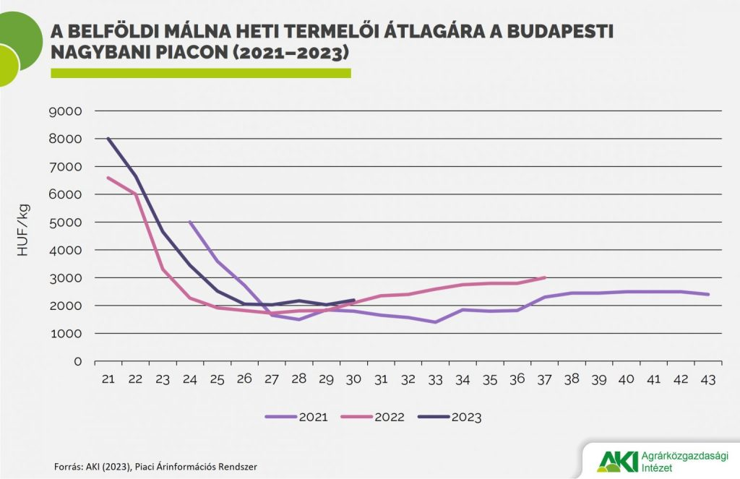 | © Agrárközgazdasági Intézet
Eredeti tartalom: Agrárközgazdasági Intézet
Továbbította: Helló Sajtó! Üzleti Sajtószolgálat
Ez a sajtóközlemény a következő linken érhető el:

